МІНІСТЕРСТВО ОСВІТИ І НАУКИ УКРАЇНИ
ВІДОКРЕМЛЕНИЙ СТРУКТУРНИЙ ПІДРОЗДІЛ
‹‹Політехнічний ФАХОВИЙ Коледж
КриворізькОГО НАЦІОНАЛЬНОГО університетУ››

МЕТОДИЧНА РОЗРОБКА

ЗАНЯТТЯ З ТЕМИ:

‹‹КЛАСИФІКАЦІЯ ВАНТАЖНИХ СТАНЦІЙ, СПОРУДИ ТА ПРИСТРОЇ››

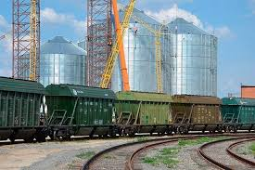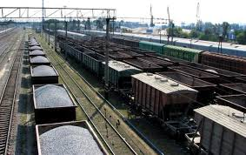
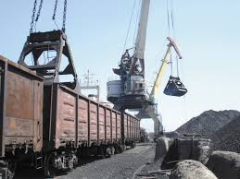

Розробив викладач
спеціальних дисциплін
Шкляр Вікторія Сергіївна

Кривий Ріг
2021 р.
Тема: Класифікація вантажних станцій, споруди та пристрої.
Мета: дидактична: ознайомити студентів із класифікацією вантажних станцій, спорудами та пристроями;
розвивальна: розвивати логічне мислення студентів;
виховна: виховувати відповідальне ставлення працівників залізничного транспорту до вантажних перевезень.
Тип заняття: засвоєння нових знань.
Вид заняття: лекція з елементами бесіди.
Міждисциплінарні зв’язки: технологія галузі та технічні засоби залізничного транспорту.
Наочність: плакати, схеми, презентаційний матеріал, кросворд, словник термінів, підручники (Організація вантажної і комерційної роботи: підручник / С. В. Гревцов, В. І. Дідтріх, М. П. Корнійчук та ін. : під заг. ред. С. В. Гревцова і В. І. Ходаківського. Ч. 1. – К. : Видавництво Дельта, 2008. – 376 с.;
Мироненко В. К., Габа В. В., Мацюк В. І., Петренко Л. М. Залізничні вантажні перевезення: Навчальний посібник. – Київ: ДЕТУТ, 2015. – 248 с.).
Технічні засоби навчання: ПК, мультимедійний проектор, проекційний екран.
Література:

Основна:

1. Корнійчук М. П., Липовець Н. В., Шамрай Д. О. Технологія галузі і технічні засоби залізничного транспорту. Ч. 2 (розділи 7 – 14). – підручник. – К. : Видавництво Дельта, 2009. – 424 с.
2. Котенко А. М. Управління вантажною і комерційною роботою на залізничному транспорті: підручник: у 2-х частинах / Котенко А. М. – Х.: Нове слово, 2003. – Ч. 1. – 384 с.
3. Мироненко В.К., Габа В.В., Мацюк В.І., Петренко Л.М. Залізничні вантажні перевезення: Навчальний посібник. – Київ : ДЕТУТ, 2015. – 248 с.

4. Організація вантажної і комерційної роботи: підручник. / С. В. Гревцов,
В. І. Дідтріх, М. П. Корнійчук та ін. : під заг. ред. С. В. Гревцова і
В. І. Ходаківського. Ч. 1. – К. : Видавництво Дельта, 2008. – 376 с.

Додаткова:

1. Вантажні перевезення на залізничному транспорті [Текст] : підручник / Укр. держ. ун-т залізничного транспорту – Харків : УкрДУЗТ, [201-]. Ч. 2 / О. В. Лаврухін та ін. – 2016. – 278 с.
2. Вільховський Є. К. Вантажознавство (вантажі, правила перевезень, рухомий склад) : навч. посіб. / Вільховський Є. К., Кельман І. І. , Бакуліч О. О. – Львів: Інтелект – Захід, 2005. – 224 с.
3. Організація виконання вантажних і складських операцій [Текст] : навч. посіб. / О. В. Лаврухін та ін.; за заг. ред. С. В. Панченка ; Укр. держ ун-т залізн. трансп. – Харків : УкрДУЗТ, 2015. – 182 с.
4. Правила перевезень вантажів залізничним транспортом України: у 2-х частинах. – К.: Видавничий дім ‹‹САМ››, 2004. – Ч. І. – 432 с.

Хід заняття

І. Організація студентів на навчальну діяльність.
- взаємне вітання;
- перевірка наявності студентів в аудиторії;
- мобілізація студентів до праці;
- активізація уваги студентів;
- створення робочої атмосфери на занятті.

ІІ. Повідомлення теми та завдань заняття.
Отже, темою заняття є: ‹‹Класифікація вантажних станцій, споруди та пристрої››.

Завдання:
- ознайомитися з класифікацією вантажних станцій;
- розглянути споруди та пристрої вантажних станцій.

ІІІ. Актуалізація опорних знань студентів.
1. Що таке залізничний транспорт?
(Залізничний транспорт загального користування є однією з базових галузей економіки України, що забезпечує її внутрішні та змішані транспортно-економічні зв’язки і потреби населення у перевезеннях.
Залізничний вид перевезення залишається найбільш рентабельним, безпечним і надійним сухопутним засобом транспортування на великі відстані, який не залежить від атмосферних факторів зовнішнього середовища.
Даний вид доставки відрізняється від інших можливістю перевозити широку номенклатуру, доставкою й відправленням за принципом від дверей до дверей за рахунок під’їзних шляхів до підприємств.
Зростаюча кількість пропонованих міжнародними залізницями послуг з урахуванням змін у потребах споживачів, різноманітність рухомого складу дозволяє перевозити майже необмежену кількість будь-якого виду вантажу та негабаритних вантажів.
Основною організаційною ланкою на залізничному транспорті є залізниця.)
2. Який документ визначає обов’язки, права і відповідальність залізниць, а також підприємств, організацій, установ і громадян, які користуються залізничним транспортом.
(Статут залізниць України визначає обов’язки, права і відповідальність залізниць, а також підприємств, організацій, установ і громадян, які користуються залізничним транспортом.)
3. Що таке вантаж?
(Вантаж – матеріальні цінності, які перевозяться залізничним транспортом у
спеціально призначеному для цього вантажному рухомому складі.)
4. Який рухомий склад для перевезення вантажів ви знаєте?
(Основними типами залізничних вантажних вагонів є:
Криті вагони.
Універсальні - призначені для транспортування генеральних вантажів, деяких сипких, тих, що потребують захисту від атмосферних опадів. У спеціальних критих вагонах транспортують живих тварин, свійську птицю, рулонний папір.
Напіввагони.
Вони найбільш підходять для сипучих вантажів, які не схильні до впливу погодних умов. Додатково дозволяють механізувати процес завантаження / розвантаження. Бувають з бічними дверима, бортові, на базі платформи, з буферами, з люками в підлозі (для насипних).
Хопер.
Хопер – один з різновидів напіввагона. Бувають 2-х типів: відкритого та закритого. Являють собою бункерний, саморозвантажувальний вагон. Торцеві стінки хопера мають нахил 41- 60- градусів для вивантаження самопливом. Закриті хопери мають вантажно-розватажувальні люки на даху і в підлозі. Можливе вивантаження як на міжрейковий простір, так і на сторону від залізничного полотна за допомогою стиснутого повітря. Використовують при перевезенні зернових культур, борошна, цементу, котрі нестійкі до атмосферних опадів. У відкритих хоперах перевозять гарячий рудний концентрат (агломерат), окатиші, вугілля – сипучі вантажі, які не чутливі до дії несприятливих погодних умов.
Платформи.
Бувають універсальні, фітингові (для контейнерів), платформи для перевезення лісу, пиломатеріалів зі спеціальною внутрішньою конструкцією, що запобігає зміщенню вантажу.
Зручні для перевезення негабаритних вантажів, довгомірних виробів, спеціальної техніки, автомобілів, контейнерів, а також насипних вантажів, що не вимагають захисту від опадів. Платформи бувають різної довжини, вантажопідйомності. По конструкції розрізняють бортові, безбортові, гальмівні, не гальмівні, для перевезення негабаритних вантажів.

Вагони-цистерни.
Призначені для перевезення рідин (нафтопродукти, олії, різні хімічні речовини). Також у такого типу вагонах перевозять борошно, цемент.
Ізотермічні вагони.
Класифікують на вагони-термоси, рефрижераторні, вагони-льодовики.
Вагони-термоси в своїй конструкції мають додаткову теплоізоляційну обшивку, за рахунок якої підтримується необхідна температура вантажу під час перевезення вантажів залізничним транспортом.
Рефрижераторні розділяються на 3 класи в залежності від підтримуваної всередині вагона температури: клас А - 12-0 градусів за Цельсієм, клас В - від 12 до - 10ºС, клас С - від 12 до - 20ºС. Охолодження відбувається за рахунок загальної або індивідуальної в кожному вагоні холодильної установи.
Вагони-льодовики відрізняються способом охолодження порожнього вагона, яке досягається за допомогою будь-якого джерела холоду: сухий лід, природний лід з додаванням або без додавання солі, зріджений газ або будь-який інший засіб охолодження, відмінний від холодильної установки. Також має 3 класи, які присвоюються в залежності від температури всередині вагона: клас А - не вище 7ºС, клас В – мінус 10ºС, клас С - мінус 20ºС. Така температура у вагоні може підтримуватися при температурі навколишнього середовища до +30 градусів за Цельсієм.
Вагони думпкари - автоматизовані вагони-самоскиди.
Сконструйовані таким чином, що при розвантаженні автоматично нахиляється вагон і перекидається борт. Думпкари призначені для транспортування та автоматизованого вивантаження сипучих матеріалів, таких як щебень, пісок, грунт, вугілля, руди. Після розвантаження кузов повертається у вихідне положення під впливом власної ваги або примусово за допомогою пневмоциліндрів.
У свою чергу кожен тип вагона має кілька різновидів, які відрізняються між собою технічними характеристиками (за вантажопідйомністю, способом вивантаження, довжиною) залежно від виду вантажу, для якого вони призначені (Додаток А).

ІV. Мотивація навчальної діяльності студентів.
- формування інтересу до обговорюваної теми та розумової активності;
- підготовка до свідомого сприйняття нового матеріалу, стимулювання пізнавального інтересу.

V. Вивчення нового матеріалу.
Вантажна станція – станція, відкрита для багатьох видів вантажних і комерційних операцій, на якій можуть виконуватись операції приймання до перевезення, навантаження, вивантаження, короткочасного зберігання, сортування та видачі у великих обсягах вантажів, а також приймання, розформування, формування та відправлення вантажних поїздів із вагонів свого навантаження та вивантаження, виконання маневрової роботи, пов’язаної з подаванням і прибиранням вагонів на фронтах навантаження та вивантаження, інших необхідних операцій.

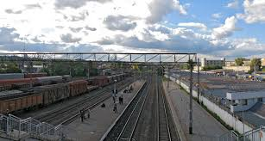

Опорна станція – це вантажна станція на дільниці, де сконцентрована вантажна робота, що виконувалася раніше на сусідніх малодіяльних станціях, і яка обладнана необхідними технічними засобами для виконання цієї роботи.

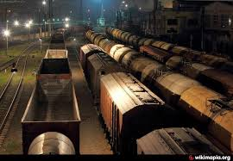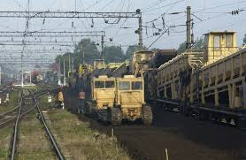

Вантажний район – частина території вантажної станції, оснащена комплексом технічних засобів і пристроїв для виконання вантажно-розвантажувальних робіт і комерційних операцій, сортування та зберігання вантажів.
Станції можуть бути відкриті для виконання всіх або тільки деяких операцій з вантажами залежно від потреб у перевезеннях підприємств і населення районів, а також від наявності на ній відповідних технічних засобів.
Вантажні станції відрізняються від інших значним обсягом роботи, наявністю цілих комплексів колійних і вантажних пристроїв, технічних приміщень, призначених для виконання вантажних і комерційних операцій.
Залежно від виду операцій вантажні станції поділяються на:
- навантажувальні – станції, які виконують переважно навантаження вантажів і в незначній мірі – вивантаження. Цю категорію станцій складають станції навантаження масових вантажів (вугілля, руди, лісу, металу, нафти) і розташовані вони переважно в районах масового добування або первинної переробки певної сировини;

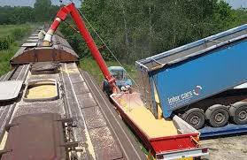

- вивантажувальні – вивантаження на цих станціях переважає над навантаженням. Вони, як правило, розташовані у великих населених пунктах і пунктах дислокації великих переробних підприємств і теплових електростанцій, де кількість сировини, продукції, палива, що завозиться, перевищує розміри вивозу продукції;
- навантажувально-вивантажувальні – це вантажні станції з приблизно однаковим обсягом навантаження та розвантаження вантажів;
- перевантажувальні – станції, що здійснюють в значних розмірах перевантаження вантажів на водний або автомобільний транспорт, з вузької колії на
широку та навпаки – із залізниць однієї держави на залізниці іншої (прикордонні).

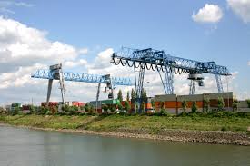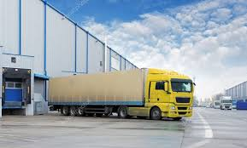

Залежно від основного призначення та характеру роботи вантажні станції поділяють на:
- неспеціалізовані – призначені для операцій з тарно-штучними, навалочними, контейнерними та іншими видами вантажів; розташовані, як правило, у великих містах;

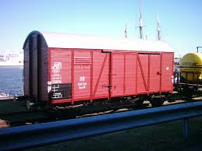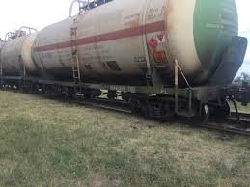

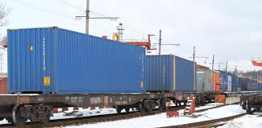

- спеціалізовані – призначені для переробки окремих видів вантажів.

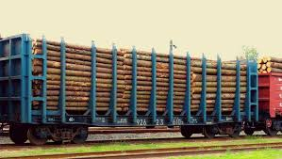

Станції облаштовуються спорудами та пристроями, потужність і пропускна здатність яких повинні забезпечувати виконання заданого обсягу перевезень, повне збереження вантажів, своєчасну обробку рухомого складу, виконання у встановлені строки операцій завантаження та вивантаження транспортних засобів і комплексну механізацію вантажно-розвантажувальних робіт.

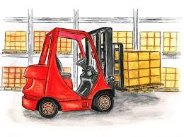



Для вантажних станцій характерні дві основні групи пристроїв:
- колії та пристрої, що забезпечують приймання та відправлення поїздів і
вагонів (приймально-відправні, ходові та сортувальні колії, маневрові пристрої, пристрої СЦБ та зв’язку).

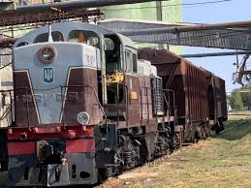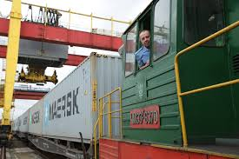

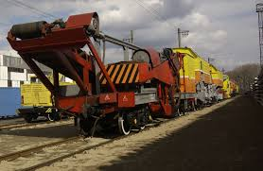

- вантажні споруди та пристрої (криті склади, платформи та площадки, навантажувально-розвантажувальні колії, машини та механізми для навантаження-розвантаження вантажів).
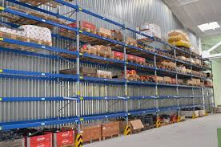

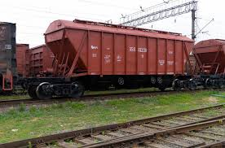
До першої та другої групи можна також зарахувати відповідні допоміжні пристрої водопостачання, каналізації, освітлення, телефонного та гучномовного зв’язку, телебачення, механізовану пошту для пересилання документів між технологічним центром і товарною конторою, між товарною конторою та пунктами навантаження-розвантаження.
Крім того, на вантажних станціях передбачаються адміністративно-побутові та службово-технічні будівлі, пункти обслуговування та ремонту вантажно-розвантажувальних машин і механізмів, пункти обслуговування рефрижераторних вагонів, пункти водопою та постачання фуражем худоби, дезінфекційно-промивочні
пункти, пункти комерційного огляду вагонів, ваги, інші пристрої.
Для перевірки габаритності навантаження вантажів на відкритому рухомому складі на виході з колії навантаження установлюють габаритні ворота.
Для огляду дахів вагонів і контейнерів, внутрішньої частини кузова напіввагонів встановлюють оглядові вишки з прожекторним освітленням і пристроями для виявлення вагонів з несправними кузовами або неочищених і з залишками вантажів.

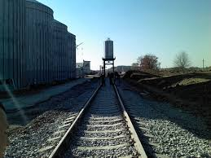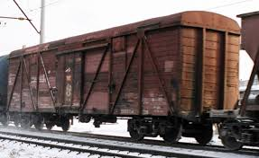

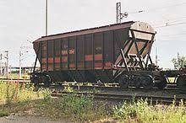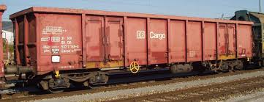

VІ. Узагальнення та систематизація знань.
Бесіда зі студентами:
1. Дайте коротку характеристику вантажної станції.
2. Які бувають вантажні станції залежно від виду операцій, основного призначення та характеру роботи?
3. Які передбачаються споруди та пристрої на вантажних станціях?
4. Розгадайте кросворд (Додаток Б).
5. ‹‹Рефлексія››.
- З яким настроєм ви працювали на занятті?
- Що запам’яталося найкраще?
- Де вам може стати в нагоді матеріал, що вивчався на занятті?

VІІ. Підведення підсумків заняття та оцінювання студентів.
Аналіз діяльності студентів у процесі всього заняття; повідомлення та обґрунтування оцінок.

VІІІ. Домашнє завдання.
- Опрацювати конспект лекції.
- Підготуватися до заочної мандрівки по вантажній залізничній станції.

Додаток А
ЗАЛІЗНИЧНІ ВАНТАЖНІ ВАГОНИ

Криті вагони

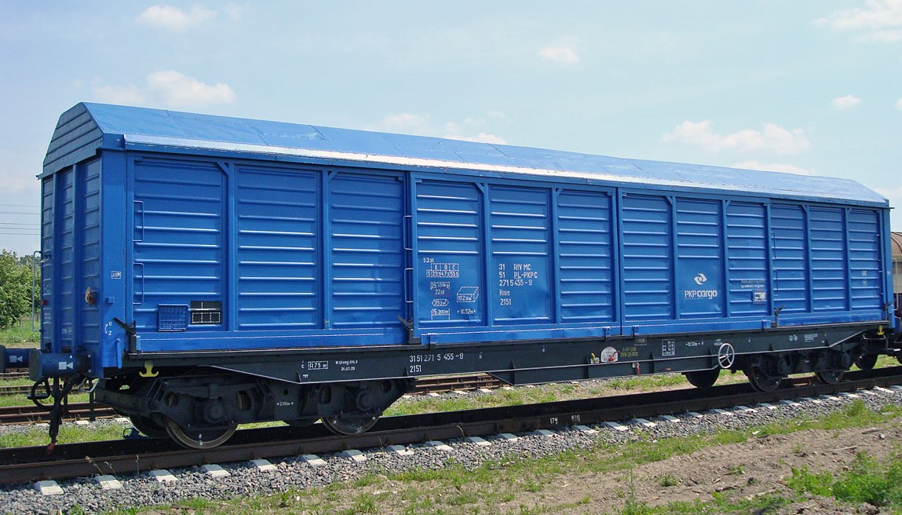

Напіввагони.

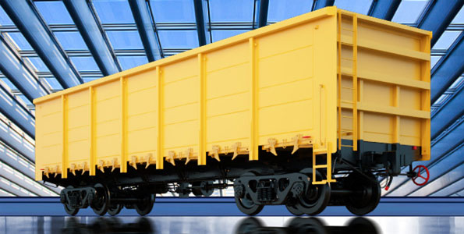

Хопер

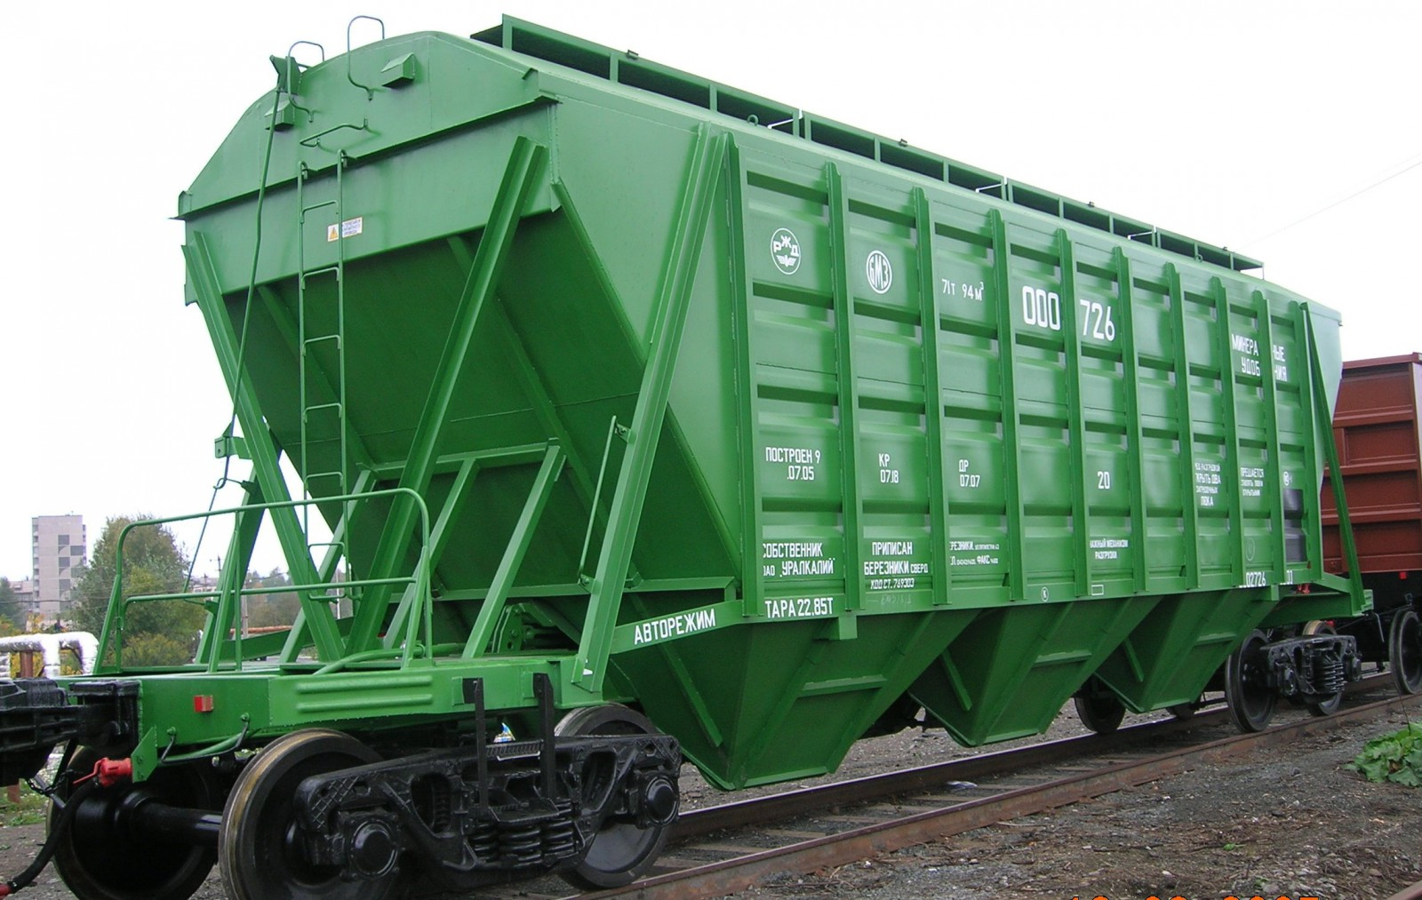

Платформи

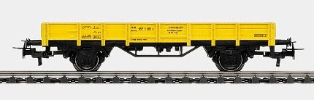

Платформи

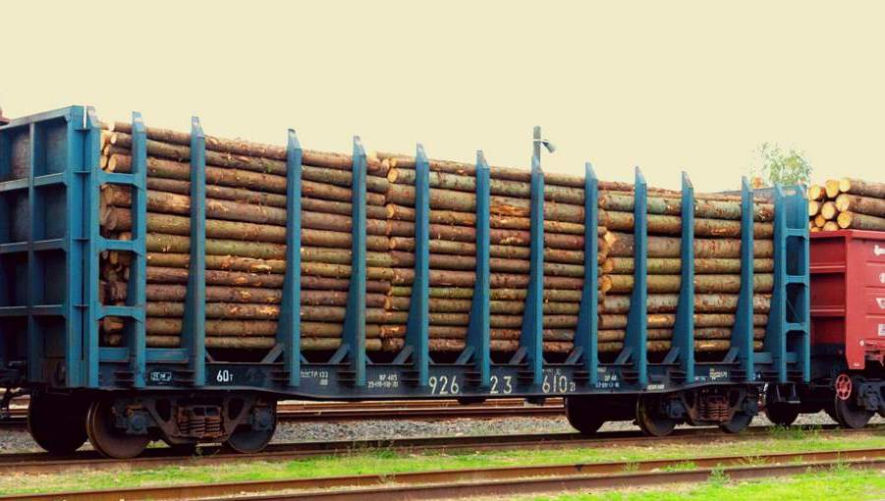

Вагони-цистерни

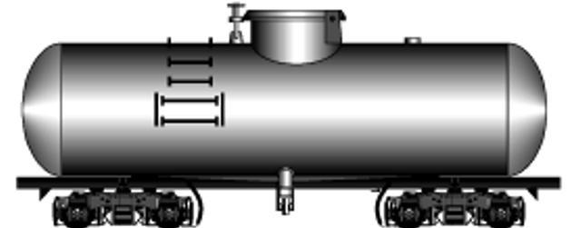

Ізотермічні вагони

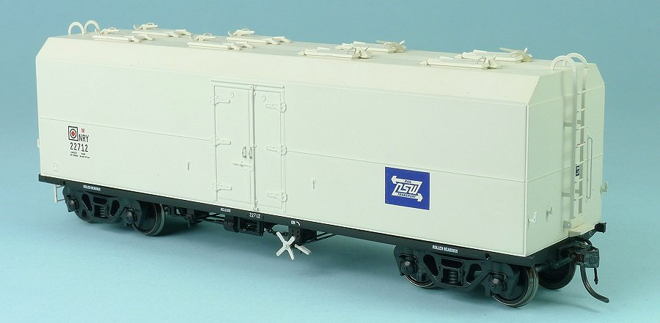

Вагони-льодовики

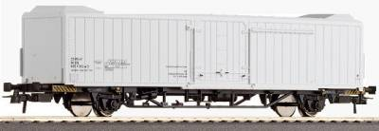

Вагони думпкари - автоматизовані вагони-самоскиди

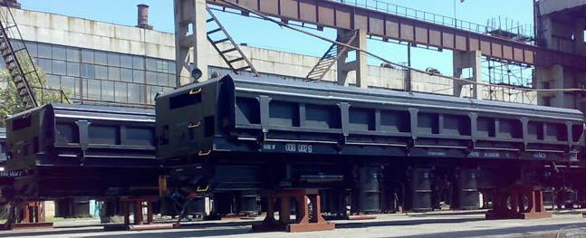

Додаток Б

КРОСВОРД

2
 |  |  |  | 1
 |  |  |  |  |  |  |  |  |  |  | 3
В | А | Н | Т | А | Ж | Н | А |  | С | Т | А | Н | Ц | І | Я
1 |  |  |  |  |  | 2
 |  | 3

ПИТАННЯ ДО КРОСВОРДУ
По вертикалі:

1. Вантажний вагон відкритого типу.
2. Приміщення для тимчасового зберігання вантажу.
3. Частина території вантажної станції, оснащена комплексом технічних засобів і пристроїв для виконання вантажно-розвантажувальних робіт і комерційних операцій, сортування та зберігання вантажів.

По горизонталі:
1. Несамохідна одиниця рухомого складу, якою перевозять вантажі та пасажирів рейковими коліями.
2. Вантажна станція на дільниці, де сконцентрована вантажна робота, що виконувалася раніше на сусідніх малодіяльних станціях, і яка обладнана необхідними технічними засобами для виконання цієї роботи.
3. Пристрій для визначення маси вантажу.

Додаток В

ВІДПОВІДІ ДО КРОСВОРДУ

2
 |  |  |  | 1 |  |  | С
 |  |  |  | П |  |  | К |  |  |  | 3
 |  |  |  | Л |  |  | Л |  |  |  | Р
В | А | Н | Т | А | Ж | Н | А |  | С | Т | А | Н | Ц | І | Я
 |  |  |  | Т |  |  | Д |  |  |  | Й
 |  |  |  | Ф |  |  |  |  |  |  | О
1 | В | А | Г | О | Н | 2 | О | П | О | Р | Н | А
 |  |  |  | Р
 |  |  |  | М
 |  | 3 | В | А | Г | И

